災害時の外国人支援セミナー

しめきり
日時
2024年２月２３日 （金・祝）
午後２時～４時３０分 (受付：午後１時３０分～）
２/15(木)

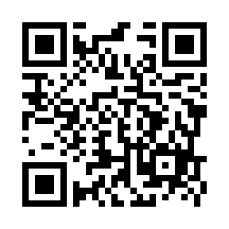
場所
朱鷺メッセ 3階 小会議室306・３０７

（新潟市中央区万代島６－１）
＜オンラインフォーム＞

参加をご希望の方は、下記必要事項をご記入のうえ、令和6年2月15日（木）までに上記オンラインフォームでお申込み、または下記をご記入の上、メールまたはFAXでお申込みください。
募集人数を大幅に超えた場合は、申込み締切後に抽選をさせていただきますので、予めご了承ください。連絡がない場合は、当日会場へお越しください。

お名前
ご所属  （ある場合のみ） | 所属名：  役 職：
お住まいの  市町村 | 市・町・村
連絡先 | TEL：  E-mail：
参加申込書
E-mail：nia21c@niigata-ia.or.jp FAX:025-249-8122

申込み・お問合せ ▶ （公財）新潟県国際交流協会
〒950-0078 新潟市中央区万代島5-1 万代島ビル2階
TEL：025-290-5650 FAX：025-249-8122
E-mail：nia21c@niigata-ia.or.jp
https://www.niigata-ia.or.jp/
主催：公益財団法人新潟県国際交流協会
この事業は（公財）新潟県市町村振興協会の助成により実施します。

